ThinkPHP 框架使用部分说明

从thinkPHP框架里提取出来的几条需要用到的语句，是我的理解，详情还是得自己去看。

框架介绍

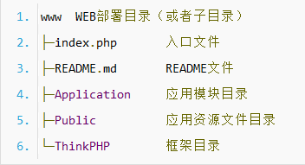
1. 如右图是框架的文件夹结构，qianxuehui使我们的网站项目，在他下面有一下文件夹及文件。

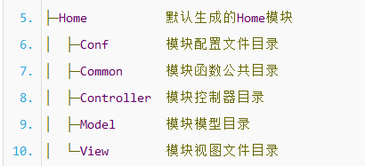
你们做前端即Home主要访问到的文件夹是Application\Home\Controller
Application\Home\View

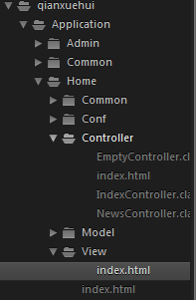

在浏览器里输入http://localhost/thinkphp/qianxuehui/index.php会默认直接访问下图的index.html及网站的首页，补充其完整URL是http://localhost/thinkphp/qianxuehui/index.php/home/index/index，URL中并没有view，因为他的访问过程是通过控制器controller访问view下的文件夹的文件。我们可以这样理解，home/index/index的第一个index即是indexController.class.php 文件的部分代码class indexController的前缀(文件名和需要class同名)。第二个index即是public function index() 的index。而此function会对应访问view文件夹下的index文件夹的index.html(此处没有创建index文件夹)。看着有点乱，不要紧我举几个例子，你们测试几下就好（不要问我为什么，框架这样设计的，我也看了很久>_<）

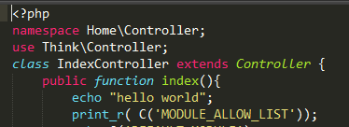

例子：
我们如果想访问其他文件只需要改变URL即可，比如 http://localhost/thinkphp/qianxuehui/index.php/admin/article就会默认通过ArticleController访问到后台的Admin/view/Article/index.html;
http://localhost/thinkphp/qianxuehui/index.php/admin/article/add就会覆盖默认通过ArticleController访问到后台的Admin/view/Article/add.html;

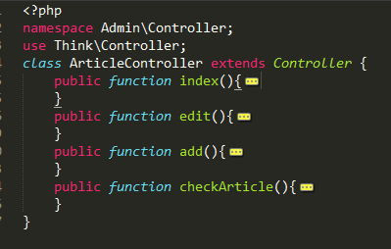
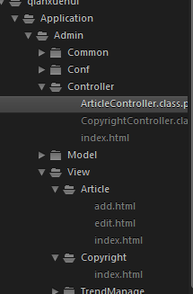

具体你们可以看我后台admin的代码，然后再home里做测试，测试几下就理解了。

你们的页面设计主要就在view下建立文件夹，各个模块自己去命名，通过Controller控制跳转。

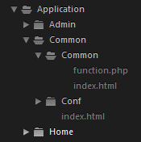
此common文件夹可以放置一下公共函数，写在里面可以直接调用，不需要引用文件（框架已经设计好）。Home下的common也是相同功能，且优先级更高。

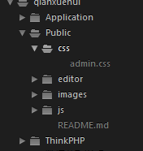
另一个文件Public适用于放置css js editor images 等公用的文件css不要太多文件，主要的界面一般一个home.css就可以了，一些细节可以通过多写几个个来调。editor是文本编辑器，直接用就好。图片分类摆放。Js 你们应该用得少，师兄会用得多一点，你们可以不要管。

数据库读取

- $Article = M('article');
M作用是实例化数据库表article. 然后变量赋值不需要我解释了。 然后这块有点多，自己去框架看看更好，也可以参照我的。
- <a href="{:U('article/add')}">增加文章</a>
页面超链接,U即页面跳转，好处，可以跳到article控制器下的add函数
- <a href="{:U('article/edit')}?num={$user.num}">{$user.num}
跳转并传参数，{$user.num}是个变量

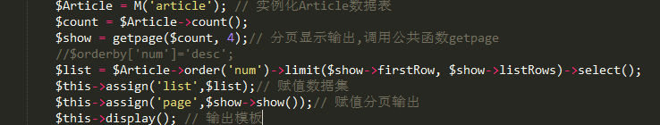
自带分页功能，使用即可。

然后需要什么和我说，我随时更新这个文档。

